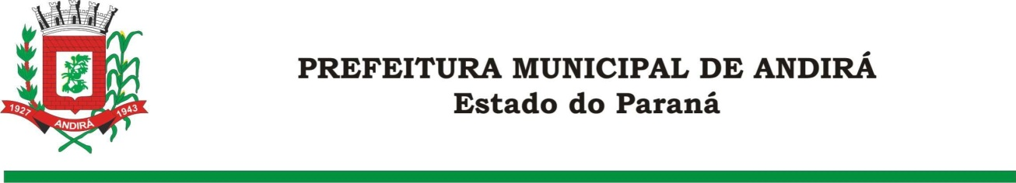

# EDITAL DE DIVULGAÇÃO CANDIDATOS DESISTENTES

**PSS – ESTAGIÁRIOS**

**EDITAL Nº 01/2018**

A Secretária Municipal de Educação da Prefeitura Municipal de Andirá, Estado do Paraná, **LAUDICEA MELLO PEREIRA**, no uso das atribuições que lhes são conferidas por Lei, resolve

**TORNAR PÚBLICO**

O presente Edital, destinado à divulgação dos candidatos que NÃO ATENDERAM À CONVOCAÇÃO ou que expressamente DESISTIRAM da respectiva vaga:

## PEDAGOGIA

|  |  |  |  |
| --- | --- | --- | --- |
| **Nº DE INSCRIÇÃO** | **CANDIDATOS** | **CLASSIFICAÇÃO** | **OCORRÊNCIA** |
| 038 | KÁTIA PATRÍCIA CARVALHO | 26º | Não Compareceu |

**OUTRAS LICENCIATURAS**

|  |  |  |  |
| --- | --- | --- | --- |
| **Nº DE INSCRIÇÃO** | **CANDIDATOS** | **CLASSIFICAÇÃO** | **OCORRÊNCIA** |
| 182 | ELISANGELA DE FÁTIMA M. RIBEIRO | 4º | Desistiu |

**ADMINISTRAÇÃO**

|  |  |  |  |
| --- | --- | --- | --- |
| **Nº DE INSCRIÇÃO** | **CANDIDATOS** | **CLASSIFICAÇÃO** | **OCORRÊNCIA** |
| 088 | CAMILA BONACIN GUAITA | 3º | Não Compareceu |

Andirá, 20 de fevereiro de 2018.

## LAUDICEA MELLO PEREIRA

**Secretária Municipal de Educação**

Página 1 de 1